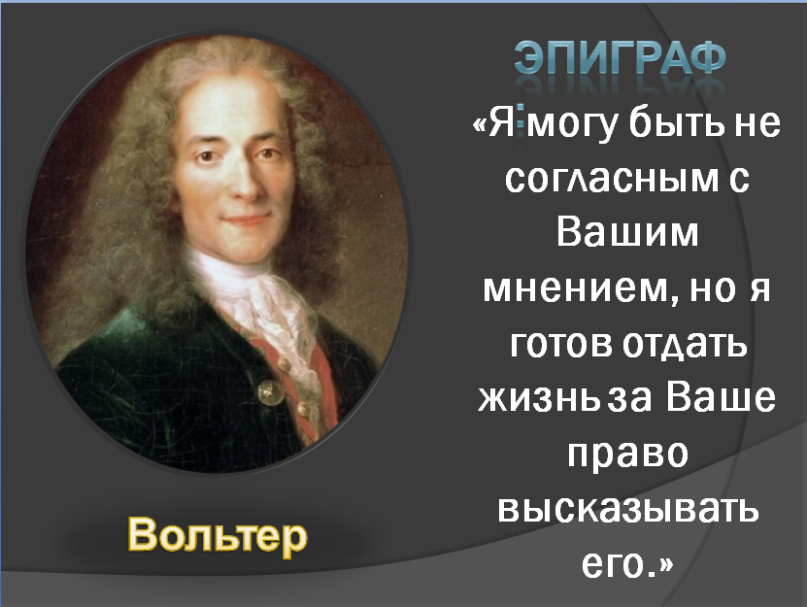
Заседание

дискуссионного клуба «Dixie»

Тема: « Демократия – величайшая ложь нашего времени?»

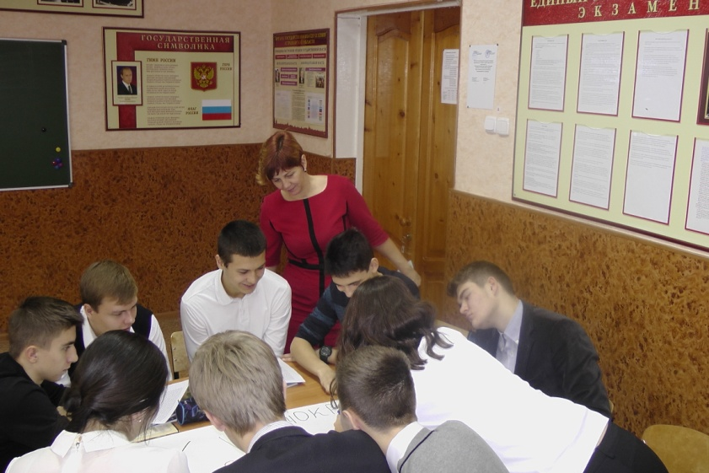
Цель урока: продолжить формирование умений работать с историческими источниками, обоснованно защищать свою точку зрения; на конкретных исторических примерах рассмотреть основные признаки демократии как политического режима; выделить его преимущества и недостатки; изучить основные принципы избирательной системы как важное условие эффективного функционирования демократии.
Описание: В заседании клуба принимают участие сборные команды 11 классов по 5 -6 человек в каждой: правительство и оппоненты. Большее количество не целесообразно, сложно выслушать каждого. Зрители выступают в роли судей. По итогам они должны сделать вывод: позиция, какой команды была более аргументирована.
Актуализация:
Одним из острых дискуссионных вопросов в политологии является вопрос обоценке демократии как политического режима. Вашему вниманию представляются точки зрения президента США Линкольна, русского государственного деятеля второй половины XIX века, Обер – прокурора Святейшего Синода, члена комитета министров К. П. Победоносцева; премьер – министра Великобритании У. Черчилля.
Учащиеся выбирают точку зрения, которую разделяют и делятся на команды: сторонники демократии и оппоненты.

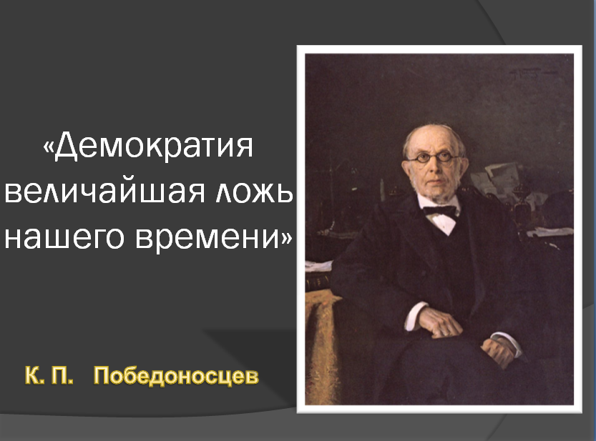

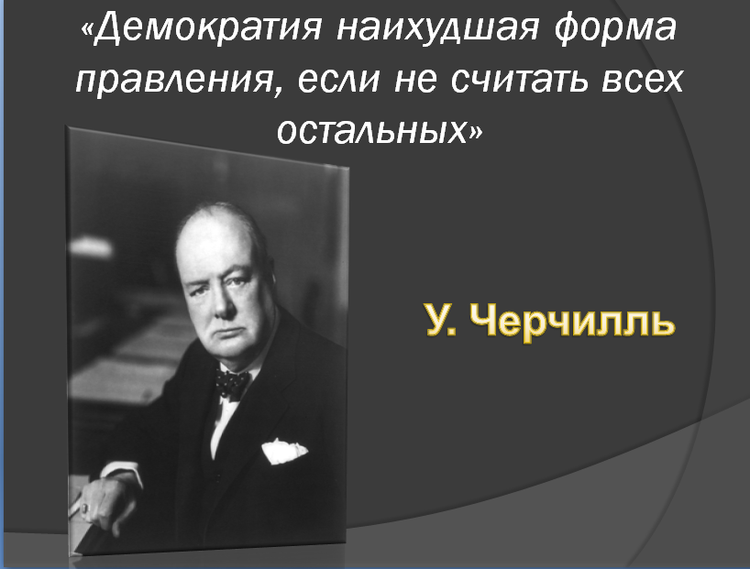

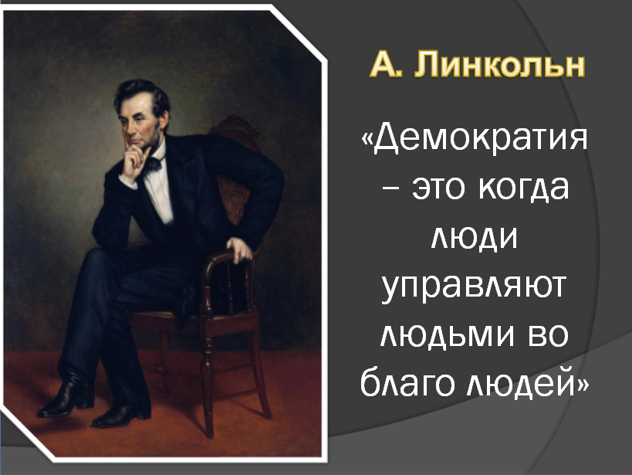

Учащимся раздаются источники:
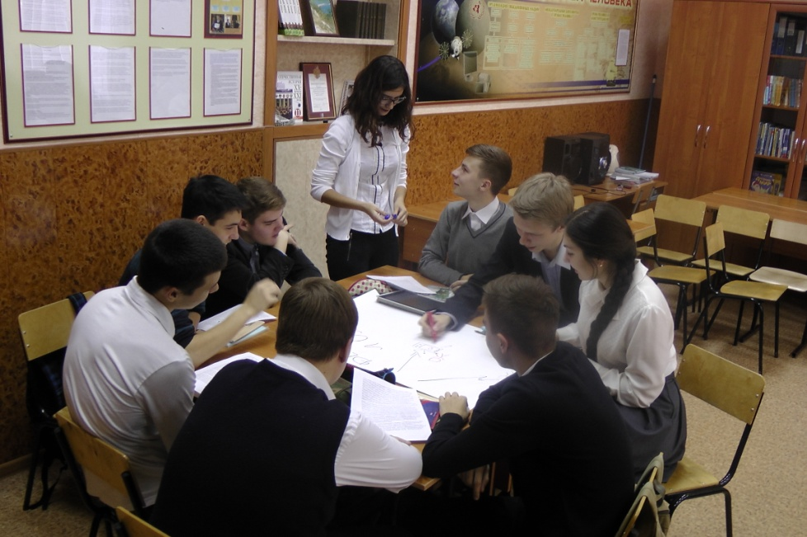
Задание: подтвердить или опровергнуть фактами из истории утверждения К. П. Победоносцева
Учащиеся готовят защиту своей точки зрения по следующей схеме:
П – позицию (то есть объясняет, в чем заключена его точка зрения), предположим, выступает на уроке с речью «Я считаю, что…»;
О – обоснование (ученик должен не просто суметь объяснить свою позицию, но и доказать ее определенными доводами, начиная фразой типа: «Потому что,…»);
П – пример (при разъяснении сути своей позиции ученик пользуется конкретными примерами, используя в речи обороты типа: «Я могу подтвердить это тем, что …»);
При работе с текстом Конвенции можно обсудить следующие вопросы:

С – следствие (вывод, который нужно сделать в результате обсуждения определенной проблемы. Например, ученик говорит: «В этой связи…»).
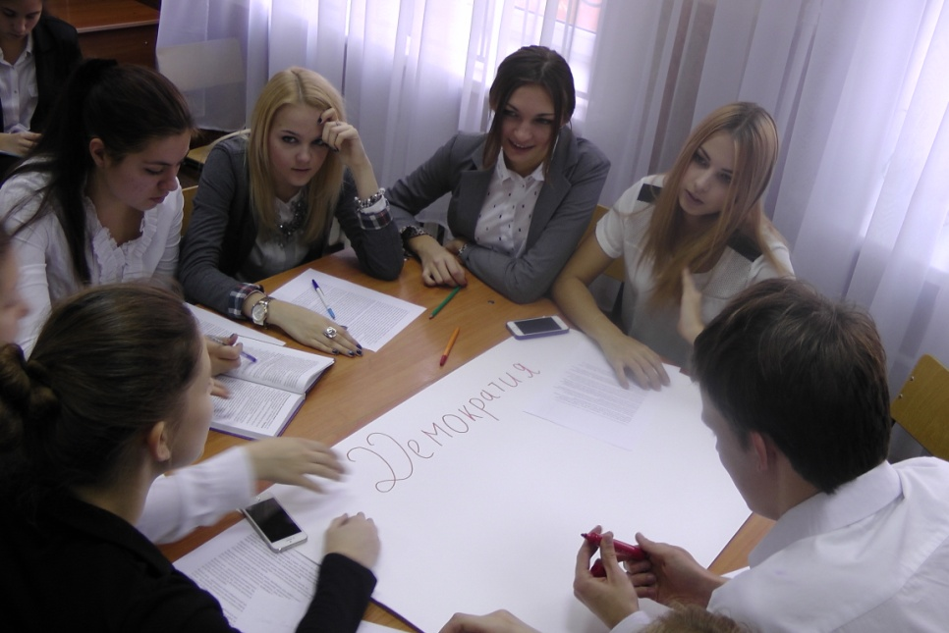

К.П. Победоносцев «Великая ложь нашего времени»
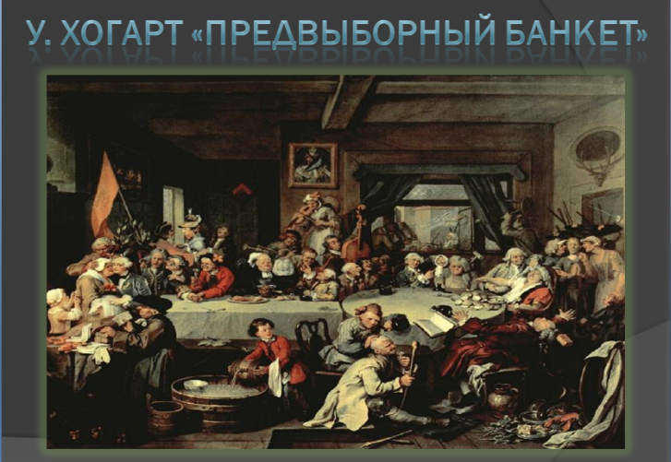
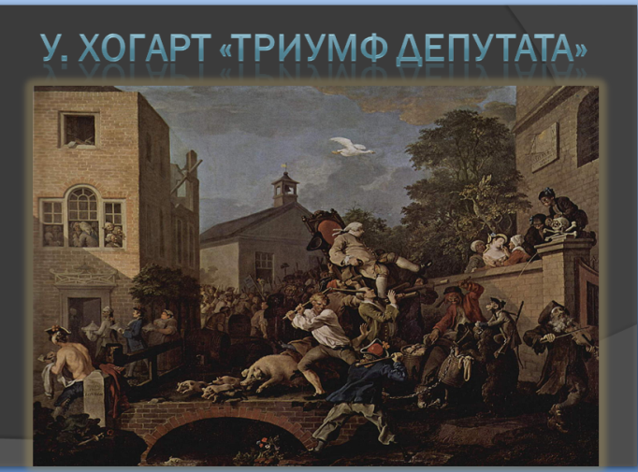

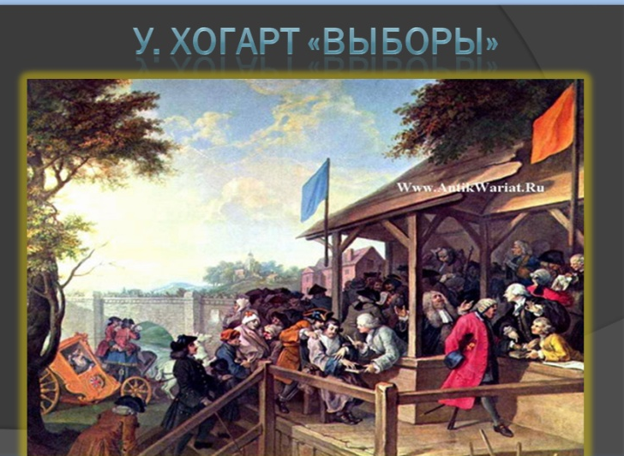
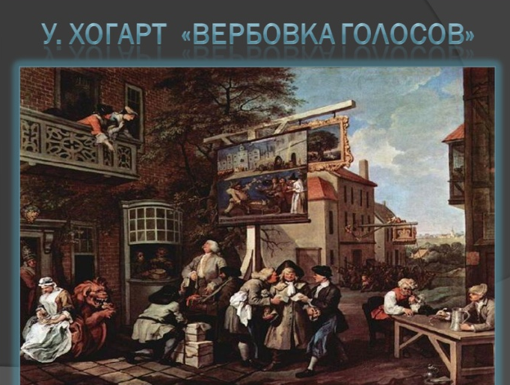

« В чем состоит теория парламентаризма? Предполагается, что весь народ в народных собраниях творит себе законы, избирает должностные лица, стало быть изъявляет непосредственно свою и волю и приводит её в действие. Это идеальное представление. Прямое осуществление его невозможно: историческое развитие общества приводит к тому, что местные союзы умножаются и усложняются, отдельные племена сливаются в целый народ или группируются в разноязычии под одним государственным знаменем, наконец разрастается без конца государственная территория: непосредственное народоправие при таких условиях немыслимо. Итак, народ должен переносить свое право властительства на некоторое число выборных людей и облекать их правительственною автономией. Эти выборные люди, в сою очередь, не могут править непосредственно, но принуждены выбирать еще меньшее число доверенных лиц – министров, коим предоставляется изготовление и применение законов, раскладка и собирание податей, назначение подчиненных должностных лиц, распоряжение военной силой….
Выборы никоим образом не выражают волю избирателей. Представители народные не стесняются нисколькими взглядами и мнениями избирателей, но руководствуются собственным произвольным усмотрением или расчетом, соображаемым с тактикою противной партии. Министры в действительности самовластны: и скорее они насилуют парламент, нежели парламент насилует их. Они вступают во власть и оставляют власть не в силу воли народной, но потому, что их ставит к власти или устраняет от неё – могущественное личное влияние или влияние сильной партии. Они располагают всеми силами и достатками нации по своему усмотрению, раздают льготы и милости, содержат множество праздных людей за счет народа, - и притом не боятся ни какого порицания, если располагают большинством в парламенте, а большинство поддерживают – раздачей всякой благостыни с обильной трапезы, которую государство отдало им в распоряжение…
..Парламент есть учреждение, служащее для удовлетворения личного честолюбия и тщеславия и личных интересов представителей… как прежде, правит ими личная воля и интерес привилегированных лиц; только эта личная воля осуществляется уже не в лице монарха, а в лице предводителя партии, и привилегированное положение принадлежит не родовым аристократам, а господствующему в парламенте и правлении большинству…
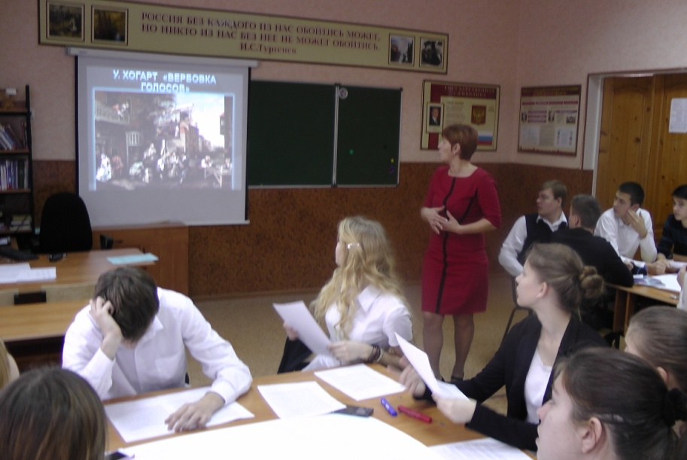
Выбор должен бы падать на разумного и способного, а в действительности падает на того, кто нахальнее суется вперед. Казалось бы, для кандидата существенно требуется – образование, опытность, добросовестность в работе, а в действительности все эти качества могут быть и не быть: они не требуются в избирательной борьбе, тут важнее всего – смелость, самоуверенность в соединении с ораторством и даже с некоторой пошлостью, нередко действующею на массу. Скромность, соединенная с тонкостью чувства и мысли, - для этого никуда не годится».

Учитель может задавать уточняющие вопросы:
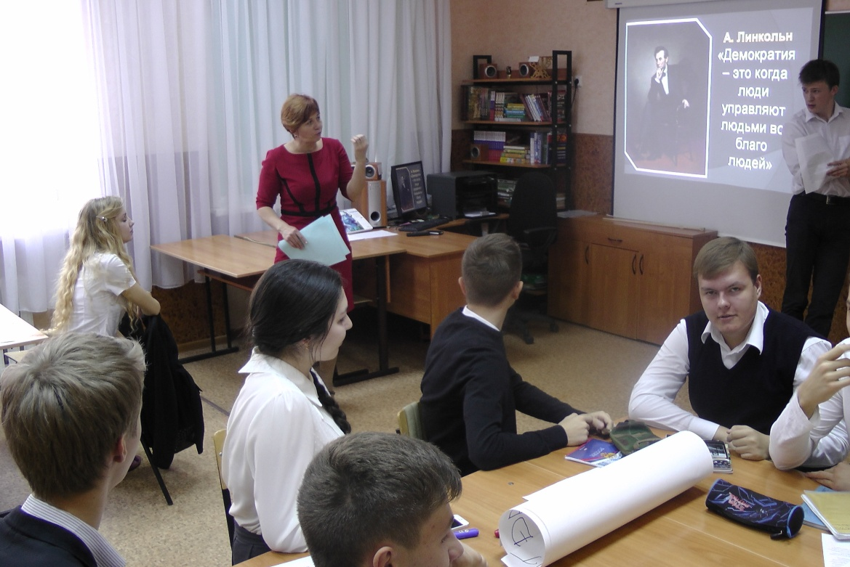

--Почему он назвал парламентаризм «великой ложью нашего времени»?
- Выражают ли результаты выборов волю избирателей? Почему?
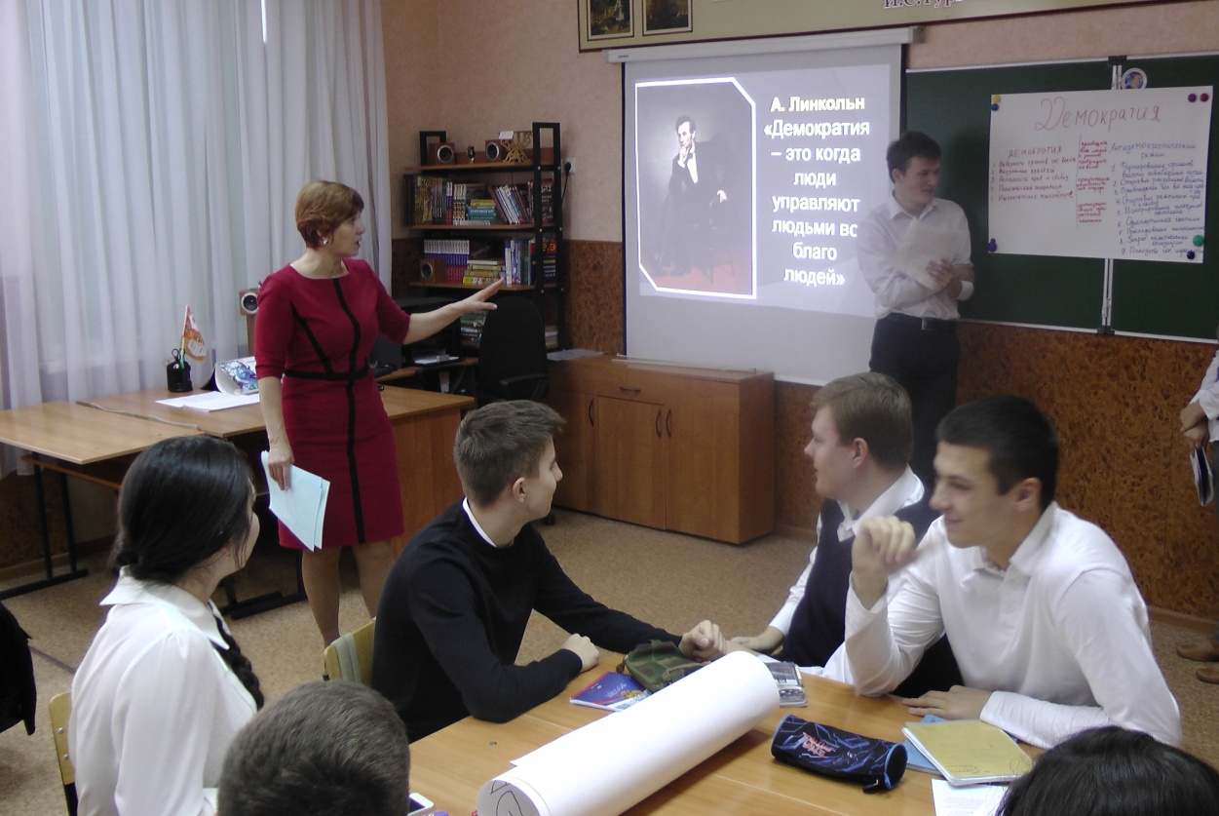

Я предлагаю Вашему вниманию статью известного немецкого философа Ясперса:
«К народу обращаются оба – и демократ, и тиран. К народу обращается как демагог, замышляющий преступление и обман, так и тот, чьи намерения благородны, кто служит свободе. Кто из них преуспеет, может решить только народ. Тем самым он предрешает и свою собственную судьбу.
Однако если это окончательно решение и надлежит вынести народу, то необходимо сделать всё возможное, чтобы помочь ему принять правильное решение … демократия пытается сделать выборы истинным выражением подлинной, не подверженной изменениям воли народа.
Единственно действенное средство для этого- приобщать всех людей к знанию, пробуждать их волю, чтобы они научились, размышляя, постепенно осознавать ее. Для того чтобы выносить самостоятельное суждение, нам, людям, необходимо научиться критически мыслить и понимать, необходим мир истории и философии.
Второй путь – практическое самовоспитание народа посредством участия большинства в решении конкретных задач. Только то, чему люди учатся в своей повседневной практике, то, что они постоянно совершают в узкой сфере всей жизни, может сделать их достаточно зрелыми для демократической деятельности во всё больших масштабах.
Третий путь – организация самой избирательной кампании. Решающим фактором сохранения свободы, устранения деспотизма и террора являются подлинные выборы. Признаком деспотизма служит устранение подлинных выборов, замена их видимостью выборов.
Необходимо, чтобы о сохранении свободы заботились все. Ибо свобода – самое драгоценное благо; оно никогда не приходит само собой, не сохраняется автоматически. Сохранить свободу можно лишь там, где она осознана и где ощущается ответственность за неё».
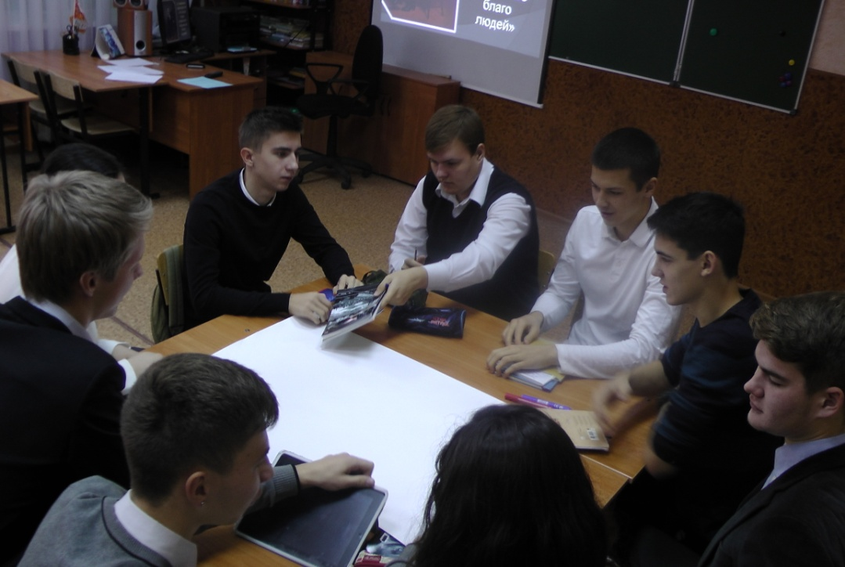
Уточняющие вопросы учителя:
- Автор утверждает, что существуют три пути для того, чтобы сделать выборы выражением подлинной воли народа. Используя текст назовите их:

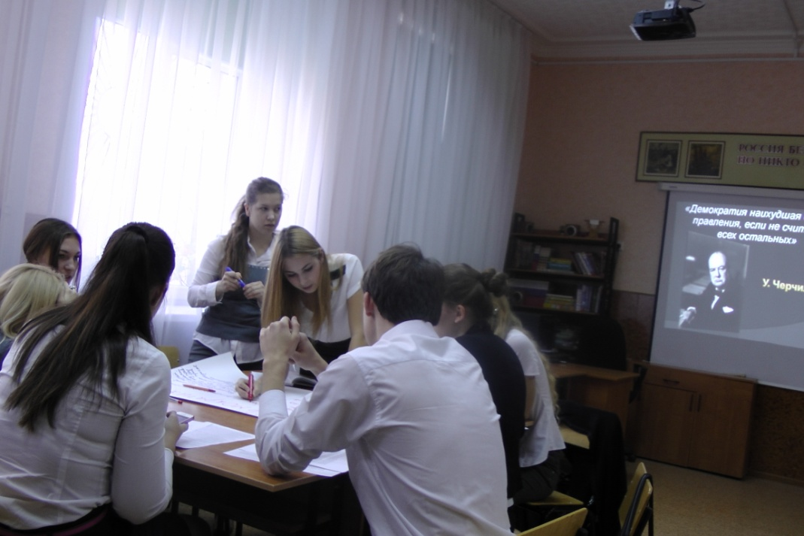

- В тексте говорится о « решающем факторе сохранения свободы». Назовите его.

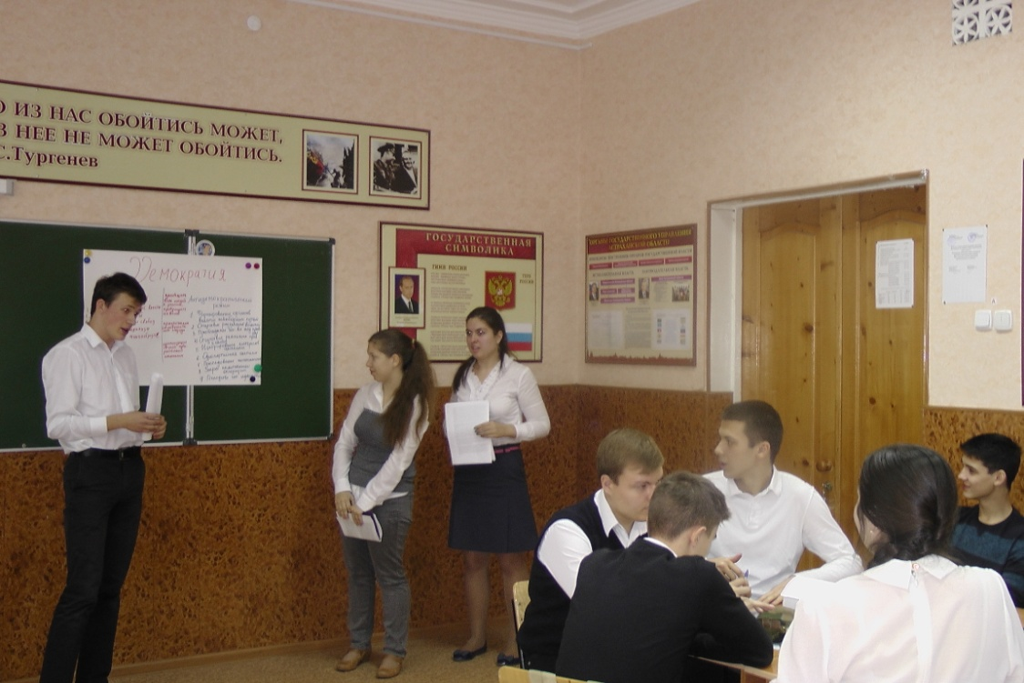

- Опираясь на текст и обществоведческие знания приведите три аргумента, подтверждающие, что свободные выборы являются одним из существенных признаков демократии.

Для того, чтобы демократии удалось сделать выборы истинным выражением подлинной, не подверженной изменениям воли народа необходима реализация основных принципов избирательной системы. Назовите их.
Принципы избирательной системы:
- Прямые выборы
- тайные
- всеобщие
- равные
- обязательность и периодичность проведения выборов.
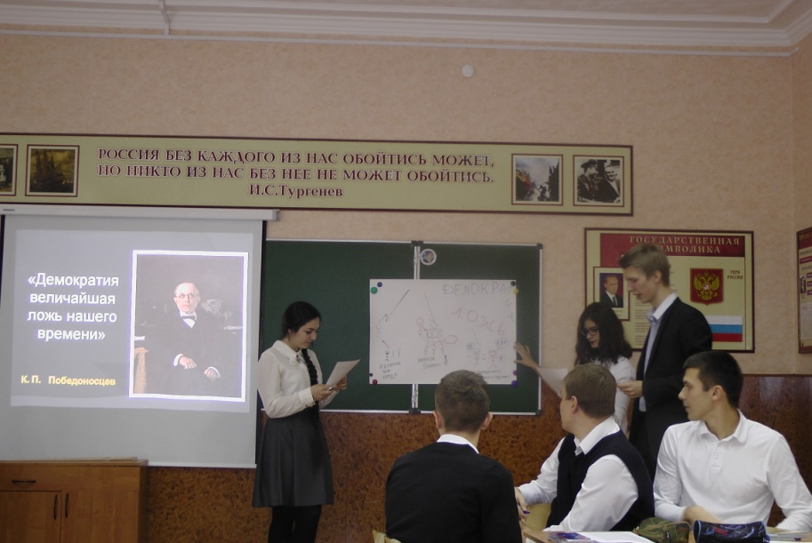
Задание: проиллюстрировать каждый принцип конкретным примером.

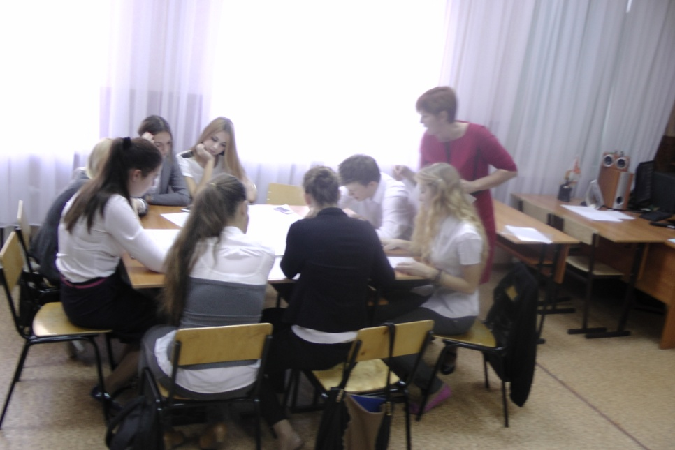

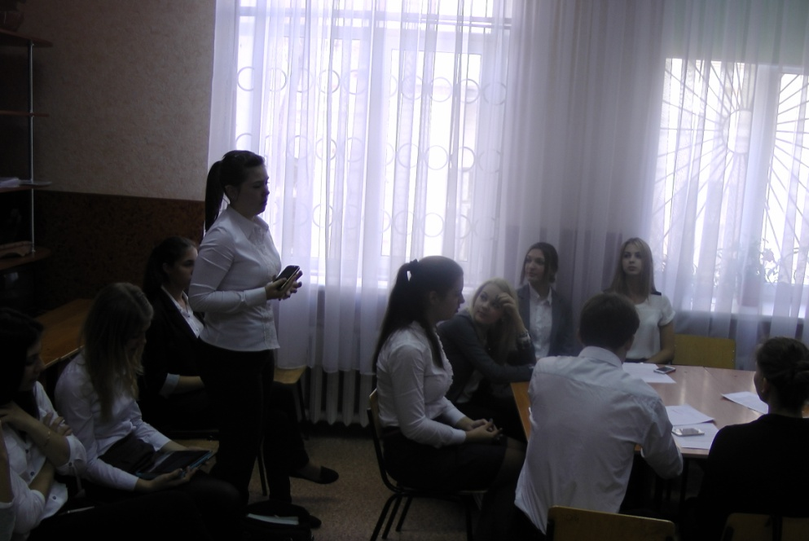

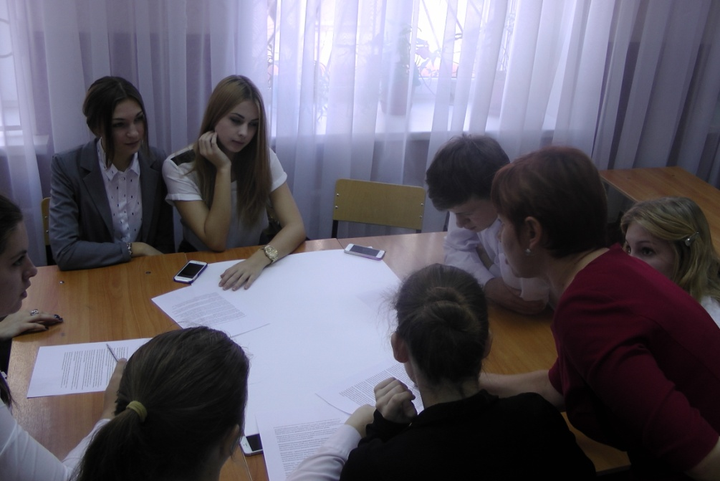
Выводы: На мой взгляд, демократия - это некий идеал, абсолют, который возможно в полной мере реализован, не будет, но к которому необходимо стремиться.
Один мыслитель гулял со своими учениками в саду и отвечал на их вопросы. Потом к нему подошел богатый торговец и заявил:

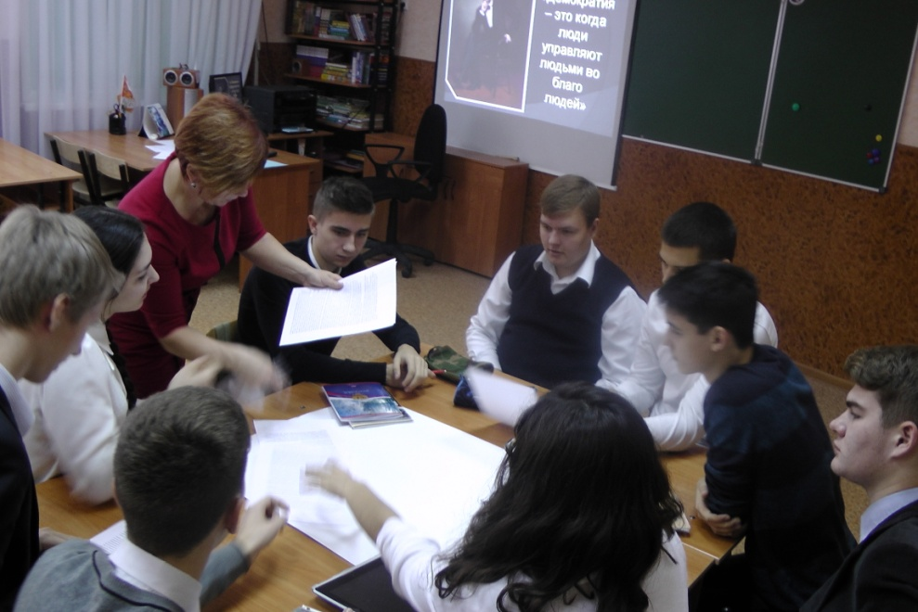
«Конечно ты очень умный человек, много знаешь, хорошо говоришь, можешь посоветовать полезные и нужные вещи, вокруг тебя находятся умные последователи. Но достаточно мне пообещать твоим ученикам хорошей еды, изобилия вина, веселых развлечений, как они сразу забудут твои поучения об умеренности и прибегут ко мне - такова природа человека и переделать ее не дано никому»
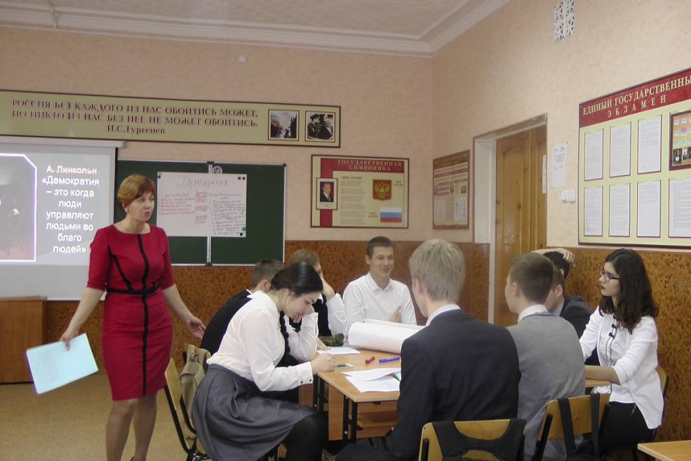
Ответ был следующим: « Я согласен, что мне было бы трудно удержать своих учеников от твоих заманчивых предложений, но твоя задача намного легче - ты тянешь людей вниз, между тем как я стараюсь поднять их чуть – чуть вверх». На мой взгляд, демократия - это некий идеал, абсолют, который возможно в полной мере реализован не будет, но к которому необходимо стремиться.

